12 открытый областной
Конкурс научно-технического творчества учащихся
3 -4 февраля 2011 года, г. Гомель, ГГУ им. Ф.Скорины
Теоретический тур

А – ( 8 - 9 класс )

- 25 метров изоленты толщиной 0,1 мм намотаны на трубку так, что получился валик диаметром 10 см. Определите диаметр трубки.

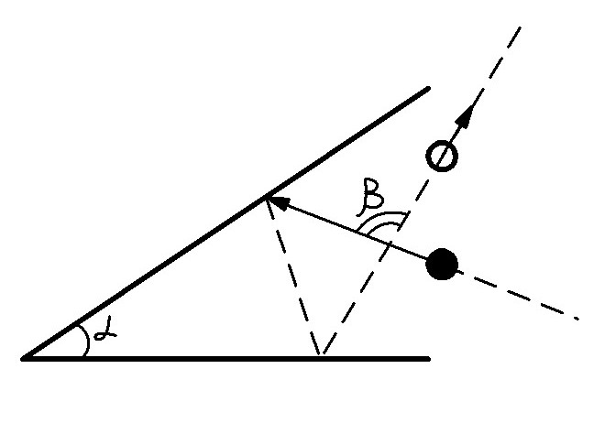
- На какой угол β изменится направление скорости шара после двух упругих ударов о стенки, угол между которыми равен α?
Как полетит шар, если угол α=π/2?
Движение шара происходит в плоскости перпендикулярной стенкам. При ударе о гладкую неподвижную стенку угол падения шара равен углу отражения.

- Из Гомеля в Минск самолёт летит 80 минут, а из Минска в Гомель – 1 час 20 минут. Объясните ситуацию.
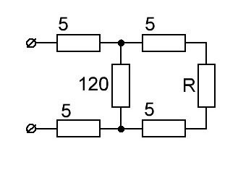

- Определите сопротивление резистора R, при котором сопротивление всей цепи также будет равно R.

- Из отрезка проволоки спаяли рамку в виде равностороннего треугольника и измерили сопротивление между его вершинами, которое оказалось равным 32 Ом. Из такого же отрезка спаяли квадратную рамку.
Определите сопротивление между соседними вершинами квадрата.

12 открытый областной
Конкурс научно-технического творчества учащихся
3 -4 февраля 2011 года, г. Гомель, ГГУ им. Ф.Скорины
Теоретический тур

В – ( 10 класс )

1. Черепаха находится в точке A, а ёжик – в точке B. Они начали двигаться по прямой навстречу друг другу одновременно. Как только ёжик встречает черепаху, он возвращается назад и, добежав до точки B, снова поворачивает и бежит навстречу черепахе и т. д. Какое расстояние пробежит ёжик, пока черепаха доползёт до точки B, если расстояние AB=S=6 м, а отношение скоростей черепахи и ёжика V₁/V₂=2/11?

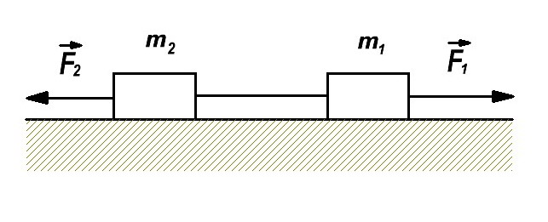
2. Два тела массами m₁=0,5 кг и m₂=0.25 кг находятся на гладкой плоскости и связаны нитью, выдерживающей силу натяжения T₀=50 Н.
К телам приложены силы F₁=kt и F₂=2kt,
где k=6 кг м/c³ – коэффициент жёсткости,
t – время действия силы.
Определите, в какой момент времени, от начала действия сил, нить порвется.

3. Шайба массой m=100г, скользившая по льду, остановилась через время t=5с после удара о клюшку на расстоянии l=20м от места удара.
Определите действующую на шайбу силу трения.

4. Из отрезка проволоки длиной L=1 м спаяна прямоугольная рамка.
При измерении сопротивлений между смежными сторонами прямоугольника оказалось, что соотношение этих сопротивлений =3/8.
Определите площадь прямоугольника, ограниченного рамкой
.

5. Для «надёжности», параллельно стандартному сетевому предохранителю, рассчитанному на ток срабатывания I₁=5A и имеющему сопротивление R₁=0,03 Ом, подключили «жучок» - многожильный провод, скрученный из 10 проволочек, каждая из которых имеет сопротивление R_{п}=0,1 Ом и выдерживает ток I_{п}=1A.
Определите ток, при котором такой составной предохранитель сработает – разорвёт цепь.

12 открытый областной
Конкурс научно-технического творчества учащихся
3 -4 февраля 2011 года, г. Гомель, ГГУ им. Ф.Скорины
Теоретический тур

С – ( 11 класс )

1. Два тела массами m₁=0,5кг и m₂=0.25кг находятся на плоскости и связаны нитью, выдерживающей силу натяжения T₀=50Н. К телам приложены силы F₁=kt и F₂=2kt, где k=6кг м/c³ – коэффициент жёсткости, имеющий размерность, t – время действия силы. Коэффициент трения тел о плоскость μ=0,2. Определите момент времени t₁, в который нить порвётся.
Как изменится это время, если силы F₁ и F₂ поменять местами?

2. Лыжник скатился с горы длиной s1 =60м за время t1 =15с и затем проехал до остановки по горизонтальной равнине ещё расстояние s2 =30м. Постройте графики зависимостей скорости лыжника от времени V(t), ускорения a(t) и пройденного пути s(t). Считайте ускорения движения на обоих участках постоянными.
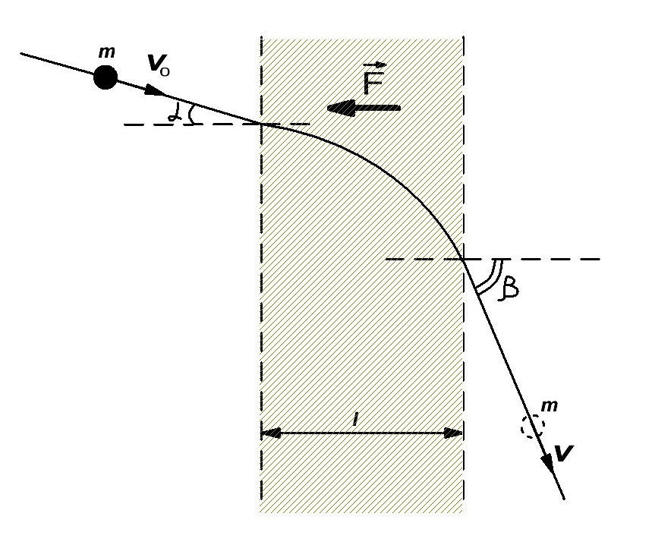

3. Частица, масса которой m=40г, попадает в область, где действует тормозящая её сила F=2Н, под углом α=30º.
Под каким углом β вылетит частица из области торможения шириной l=0,5м, если её начальная скорость равна V₀=10м/с?
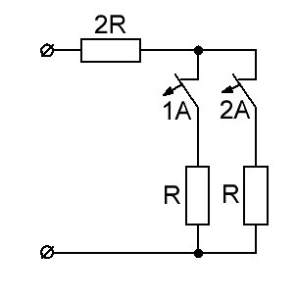

4. Два одинаковых электронагревателя сопротивлением R=10Ом каждый, снабжены элементами токовой защиты (типа «автоматическая пробка») с разными токами срабатывания, первый I₁=1A, второй – I₂=2A. Нагреватели соединены параллельно и через сопротивление 2R подключены к источнику, напряжение которого начинает увеличиваться.
Определите, при каких напряжениях источника будут отключаться эти нагреватели.

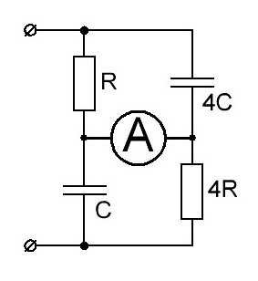
5. Цепь подключена в сеть 220В, 50Гц.
1) Определите показания идеального амперметра при R=1кОм, C=1мкФ.
2) Определите показания идеального амперметра, если эта же цепь подключена к источнику постоянного напряжения 220В.
Внутренним сопротивлением источников пренебречь.

